Лидские пограничники присоединились к республиканской акции
«Во славу общей Победы!»
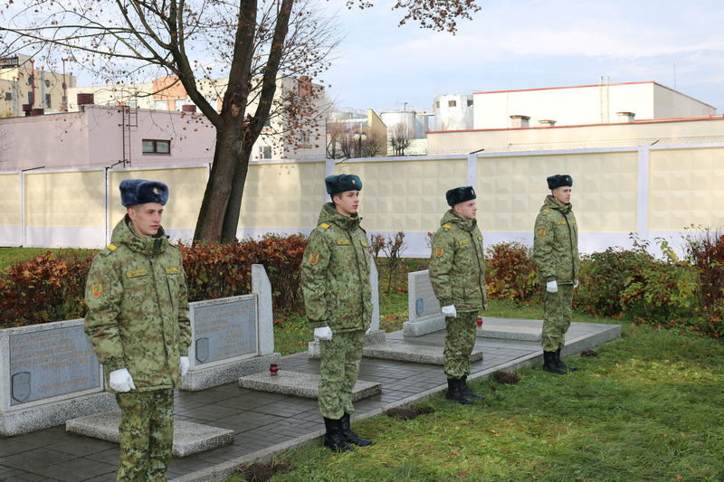
Военнослужащие Лидского пограничного отряда приняли участие в республиканской акции «Во славу общей Победы!», которая проходит в рамках празднования 75-летия Победы в Великой Отечественной войне.

4 ноября на Братской могиле подпольщиков и партизан по улице Советской прошли торжественные мероприятия по забору земли с мест захоронения воинов-партизан. Кроме военнослужащих-пограничников в акции приняли участие представители районного исполнительного комитета, районной организации БРСМ, священнослужители, а также члены районной организации общественного объединения ветеранов.

Подобные акции пройдут у всех воинских захоронений времен Великой Отечественной войны, а 6 ноября у Кургана Бессмертия состоится торжественное мероприятие, на котором землей с мест воинской славы региона будет заполнена одна общая капсула.

Капсула будет некоторое время храниться на Лидчине, а в мае 2020 года ее доставят в Минск, где в Крипте Храма-Памятника в честь Всех Святых состоится торжественная церемония закладки капсул со всех уголков страны.

Пресс-служба Лидского пограничного отряда

